AwakeMusic项目文档

技术小组 se3-se1605
小组成员 徐露 张黎明 王佳 朱比得 王伟名
指导教师 龚伟
起止时间 2018年09月 ～ 2019年7月
https://git@github.com:awakemusic/AwakeMusic.git

重庆师范大学软件工程系

目录
摘要 4
4
第1章 涉众分析报告 5
第2章 愿景文档 6
第3章 用况模型 14
3.1. Awake Music 的主要用况 14
3.2. 用况描述— 播放音乐 14
1. 简要描述 14
2. 用况图 14
3. 前置条件： 14
4. 基本流 14
5. 备选流 15
6. 子流 16
7. 后置条件 16
8. 特殊需求 17
3.3. 上传歌单 17
1. 简要描述 17
2.用况图 17
3.前置条件 17
4.基本流 17
5.备选流 18
6.后置条件 18
7.特殊需求 18
3.4. 管理歌曲 18
1.简要描述 18
2.用况图 18
3.前置条件 18
3.5. 管理言论 18
1.简要描述 18
2.用况图 19
3.前置条件 19
4.基本流 19
5.备选流 19
6.后置条件 19
7.特殊需求 19
第4章 架构设计 20
4.1. 系统架构 20
4.2. 流媒体编解码的选择-VLC 21
4.3. 数据服务器的介绍 21
4.4. 服务器交互设计 21
4.5. 客户端交互设计 21
第5章 通信图 22
第6章 类图 23
第7章 顺序图 24
第8章 状态机图 25
第9章 数据库的设计 26
第10章 操作说明 27
第11章 运行界面 29
第12章 术语表 34
参考文献 34

摘要
在最近一些年以来，随着国家对科技的重视，科技方面的投入越来越大了，促进了通信设备网络和计算机科学的不断发展，各种电脑用户以及手机用户的数量、应用音乐播放软件的数量和种类飞速的增加，我们有必要设计一个合理、有效，美观和实用的音乐播放管理系统，对音乐播放系统中的歌曲进行集中统一的管理，每个人都会或多或少的听歌，听歌可以使他们的身心愉悦，可以放松人们的心情，基于此决定开发出一款音乐播放器，人们可以通过音乐播放器播放他们喜欢的歌听，达到可以舒缓身心的目的。 该产品旨在为用户提供音乐播放的服务，帮助用户方便快捷的播放他们喜欢的歌。

关键词：管理，播放，音乐

涉众分析报告
系统涉众 | 项目涉众
用户 | 项目管理层
维护的专业人员 | 财务管理人员
营销人员 | 开发人员
 | 营销人员

系统涉众：
1.直接使用系统的人。
2.利用系统使用者成果的人。
3.系统的部署与运营影响的人。
项目涉众：
1.受预算和日程直接影响的人。
2.受产品/系统/解决方案的开放方式直接影响的人。
3.将参与系统的推广销售安装或维护的人员。

涉众角色 | 解释
代表用户 | 对音乐有一定追求的人
普通用户 | 一般使用音乐的人
构想者 | 对项目提出想法的人
营销者 | 推销，宣传人员
开发人员 | 对项目进行开发的人
监察者 | 权威机构
服务者 | 对系统进行维护更新的人

涉众类型 | 用户
涉众代表 | 听歌者
特点 | 项目的使用者
职责 | 参与项目的讨论，反馈用户的需求
成功标准 | 可使用，可靠性
参与 | 不参与系统的开发
可交付工作 | 无

涉众类型 | 发起人
涉众代表 | 公司高层
特点 | 对项目提供财力支持
职责 | 对项目有一定的期望
成功标准 | 达到期望
参与 | 不参与
可交付工作 | 无
意见/问题 | 无

涉众类型 | 开发者
涉众代表 | 开发人员
特点 | 无
职责 | 开发项目
成功标准 | 完成用户和发起人的需求和期望
参与 | 参与项目的建设
可交付工作 | 有
意见/问题 | 无

用户分类（按用户的喜好分类）
用户分类 | 音乐爱好者
特征 | 对音乐有一定的追求，是潜在的大量用户
能力 | 有一定的网络能力
成功标准 | 可靠性，低成本的附加功能
参与者 | 歌迷,运营者, 审核者，监察者

用户分类 | 普通使用者
特征 | 对于音乐没有很高的追求的人，是潜在的用户
能力 | 有一定的手机应用能力
成功标准 | 可靠性
参与者 | 歌迷,运营者, 审核者，监察者

用户分类 | 极少听歌者
特征 | 很少听歌
能力 | 有一定的应用能力
成功标准 | 可靠性
参与者 | 歌迷,运营者, 审核者，监察者

愿景文档

•
第一章 介绍
•愿景文档的目的
愿景愿望的憧憬，是项目人员发自内心对产品未来的一种远期追求，需要回答产品存在的意义以及未来的前景。它回答了“追求什么”这个问题，给了项目人员一定的动力和憧憬。有了愿景文档，即使是一个简短甚至不完全的文档，都有助于确保所有项目人员朝着同一个目标工作。团队有了共同的目标和剧本，或者还可以有共同的心理，否则，团队的工作目标将是未知的或者相互冲突的，很快就会产生混乱。
•业务范围
音乐播放器覆盖范围很广，无论任何年龄段，任何职业，都会有听音乐的需求。该音乐播放器提供了很多的功能，包括在线播放、分享以及下载，用户也可以通过评论相互交流。

•用户描述
2.1用户/市场统计
随着越来越信息化的社会，像MP3，DVD等相关播放音乐的产品越来越不能满足人们的需要，基于此，我们对用户/市场的统计大概如下：
#这是一款新研发的音乐播放器，能满足用户随时随地的听歌。
#该产品是基于比较大众化的产品，比较大众化的东西往往能让更多的人使用
#新产品可能一开始并不能吸引大量的用户，但是会有很多潜在的用户，新用户会带动潜在的用户使用该产品
在产品的演进过程中，我们期望为产品增加更多方便快捷的功能以吸引更多的用户。
2.2用户剖析
*喜欢追求新事物的人，有一定的计算机技术，比较喜欢把新研发出来的东西弄透彻，要求产品有一定的可靠性、可维护性
*对听音乐有需求的人，能灵活的使用手机，只要求满足她们播放音乐的需求，要求产品的可靠性
*对不同音乐播放器进行考察的人，有一定的计算机能力
2.3用户环境
用户的环境是任意的，该产品应用于Linux平台，以后会向其他平台拓展。

1.个人应用，需要手机或者个人电脑
2.目前支持Linux平台，未来将支持ios等其他平台
2.4关键用户需求
2.4.1从音乐播放器的使用者的角度
①播放歌曲
②下载歌曲
③导入本地歌曲
④歌曲查找
⑤歌手写真及自定义背景图片
⑥自建歌单
⑦歌曲分类
⑧桌面歌词
⑨用户自定义歌词
⑩歌曲评论
⑪听歌识曲
⑫播放器皮肤，可自定义皮肤
⑬定时关闭
⑭收藏歌曲

2.5替代和竞争对手
①MP3
强项：小巧，便于随身携带。
弱项：无法存储大量音乐。

②DVD
强项：可以边看MV边听。
弱项：不方便携带，存储的音乐有限。
•产品简介
3.1产品前景
音乐播放器是一款可以方便，随时随地播放音乐的应用。随着社会的快速发展，生活节奏越来越快，人们压力也随之增加，所以用音乐来放松或者在评论区分享自己的心事成为了很多人的选择。除此之外音乐播放器也提供给那些热爱音乐，喜欢听，唱歌的人们一个可以随时随地可以听歌的工具。

3.2产品定位陈述
为了 | 对听歌有需求的用户
我们小组 | 基于现在mp3，dvd不便捷，已经过时了
音乐播放器 | 是为了让人们身心愉悦，得到放松的软件
音乐播放器 | 为用户提供方便快捷的听歌方式
不像 | 比之mp3,dvd更加实用
我们的产品 | 更有实用性，适合对听歌有追求的人

3.3能力总结
3.4假定和依赖关系
（待讨论......）
•特性属性
（1）：播放音乐
属性 | 描述
状态 | 批准的
优先级、效益 | 关键的
工作量 | 中
风险 | 低
稳定性 | 高
目标发布 | 版本1.0
分配给
原因

（2）：歌曲搜索
属性 | 描述
状态 | 批准的
优先级、效益 | 关键的
工作量 | 中
风险 | 中
稳定性 | 高
目标发布 | 版本1.0
分配给
原因

（3）：桌面歌词
属性 | 描述
状态 | 批准的
优先级、效益 | 重要的
工作量 | 低
风险 | 低
稳定性 | 高
目标发布 | 版本1.0
分配给
原因

（4）：歌曲评论
属性 | 描述
状态 | 批准的
优先级、效益 | 有用的
工作量 | 高
风险 | 高
稳定性 | 中
目标发布 | 版本2.0
分配给
原因

（5）：下载
属性 | 描述
状态 | 批准的
优先级、效益 | 重要的
工作量 | 高
风险 | 高
稳定性 | 中
目标发布 | 版本2.0
分配给
原因

（6）：自建歌单
属性 | 描述
状态 | 批准的
优先级、效益 | 重要的
工作量 | 高
风险 | 低
稳定性 | 低
目标发布 | 版本1.0
分配给
原因

（7）：主题皮肤切换
属性 | 描述
状态 | 建议的
优先级、效益 | 有用的
工作量 | 中
风险 | 中
稳定性 | 中
目标发布 | 版本2.0
分配给
原因

（8）：定时关闭
属性 | 描述
状态 | 建议的
优先级、效益 | 有用的
工作量 | 低
风险 | 低
稳定性 | 低
目标发布 | 版本1.0
分配给
原因

（9）：创建桌面快捷方式
属性 | 描述
状态 | 批准的
优先级、效益 | 有用的
工作量 | 低
风险 | 低
稳定性 | 中
目标发布 | 版本2.0
分配给
原因

（10）：用户信息管理
属性 | 描述
状态 | 建议的
优先级、效益 | 重要的
工作量 | 高
风险 | 高
稳定性 | 高
目标发布 | 版本2.0
分配给
原因

（11）：本地导入
属性 | 描述
状态 | 批准的
优先级、效益 | 重要的
工作量 | 低
风险 | 低
稳定性 | 高
目标发布 | 版本1.0
分配给
原因

•产品特性
1.特性1
系统管理：主要对允许登陆系统的用户进行管理，包括“信息管理”，“权限管理”四个部分。
用户权限管理：根据用户级别不同提供不同的服务，级别越高可得到的服务与权限更好。
用户信息管理：用户的账号密码管理，更改用户的基本信息，新建用户及老用户的注销管理。
2.特性2
播放歌曲：除提供基本的播放之外，还提供多种播放模式选择及清晰度选择。支持多种格式的音乐播放。
3.特性3
新建歌单：用户自己的喜好或者歌曲风格自己建立播放歌单。
4.特性4
歌曲检索：用户通过输入关键字进行检索相关歌曲，达到快速查找歌曲。
5.特性5
定时关闭：用户可自定义时间来关闭播放器。
6.特性6
下载歌曲：用户可下载喜欢的歌曲到自己的设备。
7.特性7
个人信息管理：用户在个人中心设置密码锁，皮肤主题设置，基本个人信息更改，设置快捷键，购买会员产品。
•其他产品需求
6.1可应用标准
产品符合的标准：
平台标准：linux
法律标准：FDA，FCC
质量和安全标准：UL，ISO，CMM
通信标准：TCP/IP，ISDN
6.2系统需求
支持的主机操作系统：linux
网络平台：IE等各大浏览器
内存：500MB
运行环境：
网络架构：完全支持TCP/IP协议
数据库：sqlite3数据库
6.3许可证、安全及安装
许可证：BSD许可证
安全及安装：相关事项有待系统开发......
6.4性能需求
数据精确性：保证数据的准确率为百分百。
系统响应时间：系统对大部分操作系统的响应时间在1～5秒。
适应性：满足运行环境在允许操作系统之间的安全转换和其他应用软件的独立运行要求。
稳定性：系统具备长期持续工作的能力，确保用户可以随时使用。
安全性：身份认证机制和密码更改模块，用户权限可以通过网站管理员更改。
可靠性：采用良好的操作系统和数据库，确保数据的一致性和完整性，并使系统免受病毒的感染，确保信息来源安全可靠。
•文档需求
7.1 用户手册
无
7.2在线帮助
无
7.3安装指南、配置和自述文件
无
7.4标记和打包
无
•词汇表

用况模型

Awake Music 的主要用况
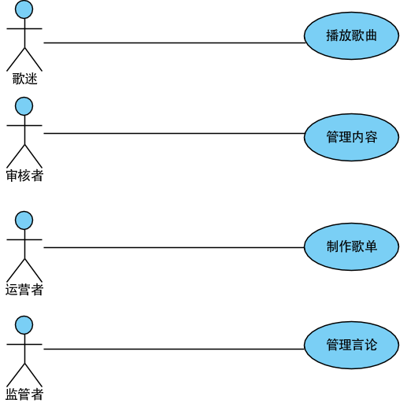

用况描述— 播放音乐

简要描述
该用况描述了听歌者如何使用音乐播放器播放音乐.

用况图
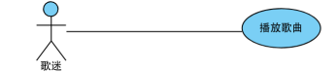

前置条件：
网络连接有效，系统准备就绪。

基本流
{打开终端}
1.当参与者歌迷打开音乐播放器终端，用况开始启动。
{显示主页面}
2.系统显示搜素，选择分类到终端。
{选择分类}
3.参与者歌迷选择分类。
4.执行“选择类别（Choose Category）”。
{选择歌曲}
5.参与者歌迷选择歌曲。
{高亮歌曲}
6.系统高亮当前播放歌曲。
7.系统显示播放的相关控件。
{获取信息}
8.系统读入歌曲的歌词，专辑，歌手，时长显示到播放界面。
{解码音频}
9.系统获取歌曲的音频并使用解码器对音频进行解码，将解码的数据传到终端。
{播放歌曲}
10.系统开始播放歌曲并同步歌词和进度条。
{暂停歌曲}
11.参与者歌迷选择暂停歌曲。
12.系统暂停当前播放歌曲，并记录歌曲播放的进度条。
{终止用况}
13.当参与者退出终端，系统结束播放音乐，用况终止。

备选流
5.1播放异常
5.1.1没有播放权限
在{加入播放列表}处，如果歌迷选择的歌曲没有播放权限，则
1.系统显示没有播放权限
2.回到{选择歌曲}处
5.1.2没有歌词、专辑或歌手信息
在{获取信息}处，如果歌迷点击的歌曲没有歌词、专辑或歌手信息，则
1.系统显示播放的歌曲没有歌词等信息。
2.回到{解码音频}处。
5.2网络异常
5.2.1无法加载信息
在{显示主页面}和{终止用况}之间，如果网络连接无效，则
1.系统显示您的网络出错了哦！
2.事件流恢复到中断的点。
5.3 选择歌单里的歌曲
5.3.1 选择歌单里的歌曲
在{选择歌曲}处，参与者歌迷选择歌单里面的歌曲时，则
1.系统将播放列表清空。
2.系统将歌迷选择的歌曲所处的歌单里的歌曲全部加入播放列表。
3.回到{高亮歌曲}处。
5.3 搜索歌曲
5.3.1搜索歌曲
在{显示主页面}处，参与者歌迷选择搜索歌曲时，则
1.参与者歌迷输入歌曲名。
2.参与者歌迷点击搜索。
3.系统接收消息并在系统进行查询。
4.系统返回歌曲的名称、歌手、专辑名、专辑图片、歌词。
5.系统将返回的信息显示到界面。
6.参与者歌迷点击搜索得到的歌曲。
7.系统获取歌曲的音频并使用解码器对音频进行解码，将解码的数据传到终端。
8.回到{显示主界面}处。

子流
6.1选择类别（Choose Category）
1.系统显示分类列表。
2.参与者歌迷选择分类列表。
3.系统显示分类。
4.参与者歌迷选择一个分类。
5.系统读取并显示分类中的歌手。
6.参与者歌迷选择歌手。
7.系统读取并显示歌手包含的专辑。
8.参与者歌迷选择专辑。
9.系统读取并显示专辑中的歌曲。
10.事件流恢复到下一步。

后置条件
无

特殊需求
时间约束
每首歌在缓冲的时候不得超过三秒

上传歌单

1. 简要描述
该用况描述了运营者如何使用音乐播放器制作歌单。

2.用况图
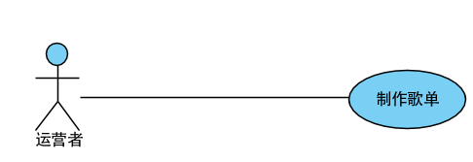

3.前置条件
网络连接有效，系统准备就绪。

4.基本流
{打开终端}
1.当参与者运营者打开终端，用况开始启动。
2.系统显示制作歌单或者查看歌单。
{制作歌单}
3.参与者运营者选择制作歌单。
4.系统提示填写歌单名称，歌单标签，添加歌曲。
{添加标签}
5.参与者运营者选择歌单标签。
6.系统显示制作标签或者选择标签。
7.参与者选择标签并选择完成。
8.系统回到制作歌单界面。
{添加歌曲}
9.参与者运营者选择添加歌曲。
10.系统显示搜索和推荐歌曲。
11.参与者运营者选择要添加的歌曲。
12.系统将参与者运营者选择的歌曲添加到制作的歌单。
{上传歌单}
13.参与者运营者选择上传歌单。
14.系统上传制作好的歌单并显示上传歌单。
15.系统显示上传完成并将上传歌单添加到参与者运营者的上传记录中。
{终止用况}
16.用况终止。

5.备选流
5.1网络无效
5.1.1网络连接无效
在{打开终端}和{终止用况}之间，当参与者运营者网络出问题时，则
1.系统显示您的网络出错了哦！
2.事件流恢复到中断的点。

6.后置条件
系统已经同步了参与者运营者制作的歌单。

7.特殊需求
时间约束
系统在10秒内同步参与者运营者的制作的歌单。

管理歌曲

1.简要描述
该用况描述了参与者审核者如何使用音乐播放器管理歌曲。

2.用况图

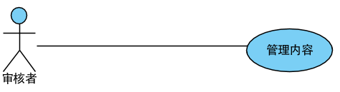

3.前置条件
网络连接有效并且系统准备就绪。

管理言论

1.简要描述
该用况描述了监察者如何使用音乐播放器删除违规的言论。

2.用况图
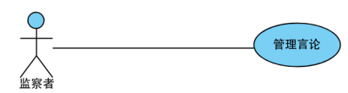

3.前置条件
网络连接有效并系统准备就绪。

4.基本流
{打开终端}
1.当参与者监察者打开终端，用况开始启动。
{显示违规言论}
2.系统检测到违规言论。
3.系统将检测到的违规言论显示出来。
{删除言论}
4.参与者监察者选择要删除的言论并选择删除。
5.系统将参与者监察者选择删除的言论移除。
6.系统显示言论已删除。
{终止用况}
7.用况终止。

5.备选流
5.1网络无效
5.1.1网络连接无效
在{打开终端}和{终止用况}之间，当参与者监察者网络出问题时，则
1.系统显示您的网络出错了哦！
2.事件流恢复到中断的点。

6.后置条件
系统里没有违规言论。

7.特殊需求
无。

架构设计

系统架构

本音乐平台系统采用 C/S 架构,主要设计两个服务器: RTSP Media Server (流媒体服务器)用于实现流媒体在线播放,AwakeMusic Server(数据服务器)用于管理客户端数据和处理客户端的数据请求。如图为 AwakeMusic 音乐平台的架构图，主要分为了流媒体服务器层、客户端层和数据服务器层。
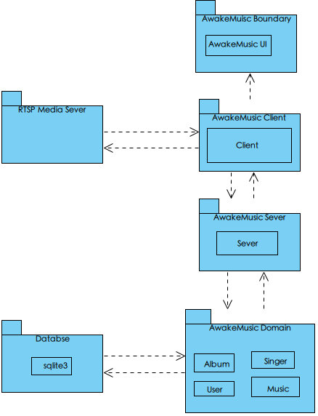

流媒体编解码的选择-VLC

本RTSP Media Server 主要与客户端交互。本流媒体提供对客户端RTSP资源请求的处理,以及流媒体服务器主要存储在线音频文件,对于音频的详细信息,如id、歌名、专辑、歌手等,都存储于本项目的另一个数据服务器中。我们采用的是VLC解码, VLC 是一个多媒体播放器,它支持众多音视频的解码器和档案格式,在使用时直接调用接口即可。

数据服务器的介绍

UDP是一个轻量级的、不可靠的、面向数据报的、无连接的协议，用于不可靠不是非常重要的情况下，而TCP/IP协议是用于数据传输的低层网络协议。TCP是一个面向数据流和连接的可靠传输协议，因此我们选用基于TCP/IP协议来进行客户端/服务端的传输。QTcpSocket类主要用于对服务端的连接
（connectToHost()）和数据的读写（read()/write()），QTcpSocket代表了两个独立的数据流：一个用来读取，另一个用来写入。因为QTcpSocket继承自QIODevice，所有可以使用QTextStream和QDataStream。QTcpSever主要用于对客户端的监听，然后通过监听获取一个连接的套接字，通过这个套接字可以对客户读进行读写。

服务器交互设计
(1)启动服务器:创建QTcpSever对象,调用listen()函数开启监听客户端的连接。
(2)当监听到新连接时, QTcpSever对象通过nextPendingConnection()函数创建一个新的 QTcpSocket 对象,通过它进行数据的传输。
(3)当服务器接受到客户端的消息请求时，先通过QDataStream来获取客户端传过来的消息，通过该消息将相应的数据通过QDataStream调用QTcpSocket::write()函数写入数据传回客户端。
(5)当服务器接收到客服端的disconnectedFromHost()时，断开连接。

客户端交互设计
(1)当用户点击播放在线音频时,调用connectToHost（）传入ip地址和端口号与服务端进行连接。发送请求消息。
(2)服务端接受消息后，向客户端返回消息。
(3)客户端接受到消息后，创建一个QVlcPlayer的实例，向流媒体服务器发送播放请求。
(4)流媒体服务器返回要播放音频，客户端读取音频的时长等信息并通过UI显示出来。

通信图
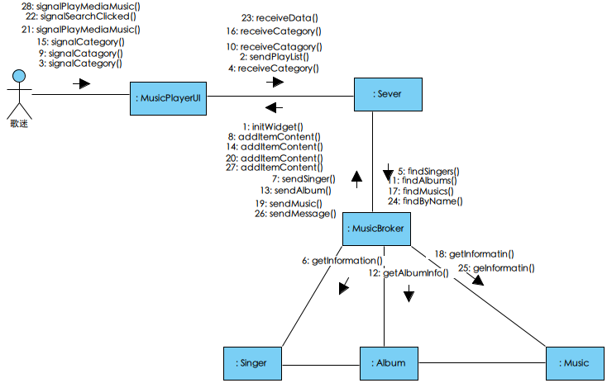

类图
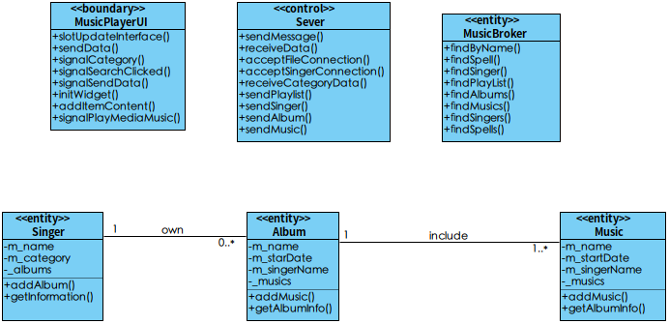

顺序图
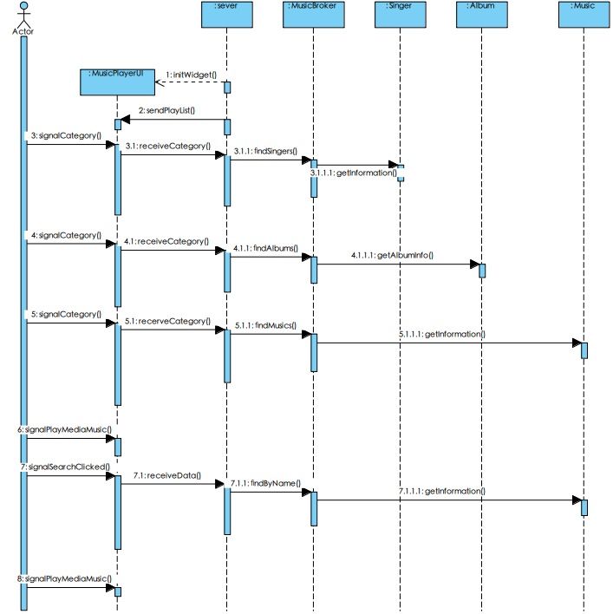

状态机图
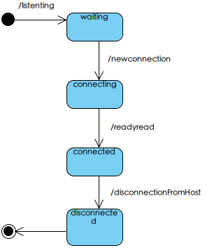

Sever类的状态机图

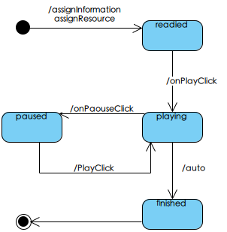

Music类的状态机图

数据库的设计
music表：
字段名称 | 字段含义 | 数据类型 | 宽度 | NULL | 注
id | 序号 | int |  | No | 主关键字
name | 歌曲名 | varchar | 30 | No
singer | 歌手 | Varchar | 30 | No
lyric | 歌词 | Varchar | 30 | No
album | 专辑 | Varchar | 30 | No
picturepath | 图片路径 | Varchar | 30 | No

album表：
字段名称 | 字段含义 | 数据类型 | 宽度 | NULL | 注
id | 序号 | int |  | No | 主关键字
name | 专辑名 | Varchar | 30 | No
startDate | 发行时间 | Varchar | 30 | No
singername | 歌手名字 | Varchar | 30 | No

singer表：
字段名称 | 字段含义 | 数据类型 | 宽度 | NULL | 注
id | 序号 | int |  | No | 主关键字
Name | 歌手名 | Varchar | 30 | No
Category | 类别 | Varchar | 30 | No

transform表：
字段名称 | 字段含义 | 数据类型 | 宽度 | NULL | 注
name | 歌曲名 | Varchar | 30 | No
spell | 拼音 | Varchar | 30 | No

myuser表：
字段名称 | 字段含义 | 数据类型 | 宽度 | NULL | 注
account | 帐号 | varchar | 30 | No | 主关键字
password | 密码 | Varchar | 30 | No

操作说明
Context: Music
Operation specification:getMusicDetails()
Operation intent: return MusicInformation.
Operation signature: Music::getMusicDetails() obtainMusicInformation:MusicInformation
Logic description(pre- and post-conditions):
pre: self->exists()
post:result = MusicInformation
Other operations called: none
Events transmitted to other objects:Album
Attributes set:none
Response to exceptions:none defined
Non-functional requirements: none defined
Context:Album
Operation specification:getAlbumDetails()
Operation intent: return AlbumInformation
Operation signature: Album::getAlbumDetails() obtainAlbumInformation:AlbumInformation
Logic description(pre- and post-conditions):
pre: self→exists()
post:result = AlbumInformation
Other operations called: none
Events transmitted to other objects:Singer
Attributes set:none
Response to exceptions:none defined
Non-functional requirements: none defined
Operation specification:getAlbumMusics()
Operation intent: return Musics
Operation signature: Album::getAlbumMusics() obtainMusic:Musics
Logic description(pre- and post-conditions):
pre: self→exists()
post:result = Musics
Other operations called: none
Events transmitted to other objects:MusicPlayer
Attributes set:none
Response to exceptions:none defined
Non-functional requirements: none defined
Context:Singer
Operation specification:getSingers()
Operation intent: return singers
Operation signature: Singer::getSingers() obtainSingerObjects:Singers
Logic description(pre- and post-conditions):
pre: self→exists()
post:result = Singers
Other operations called: none
Events transmitted to other objects:MusicPlayer
Attributes set:none
Response to exceptions:none defined
Non-functional requirements: none defined
Operation specification:getSingerAlbums()
Operation intent: return SingerAlbums
Operation signature: Singer::getSingerAlbums() obtainSingerAlbums:SingerAlbums
Logic description(pre- and post-conditions):
pre: self→exists()
post:result = SingerAlbums
Other operations called: none
Events transmitted to other objects:MusicPlayer
Attributes set:none
Response to exceptions:none defined
Non-functional requirements: none defined

运行界面
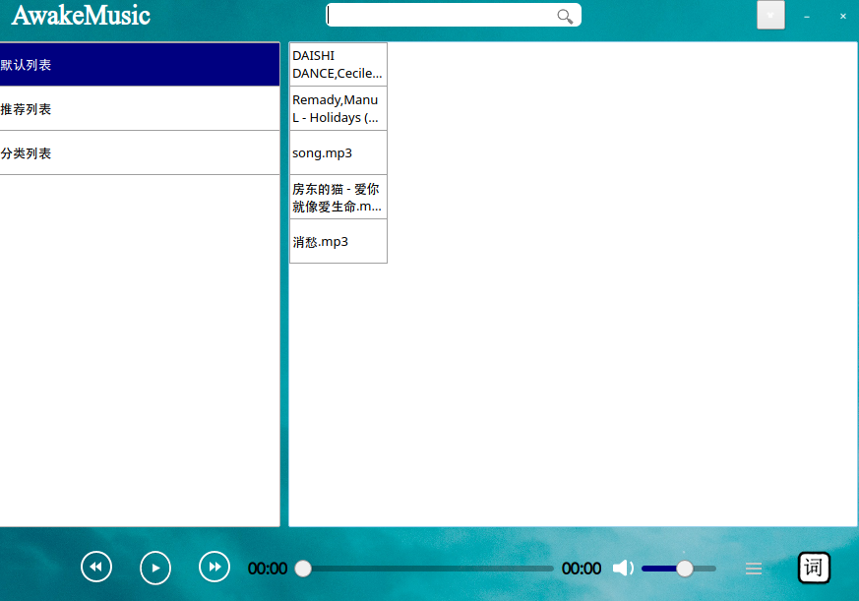
图11-1 默认列表
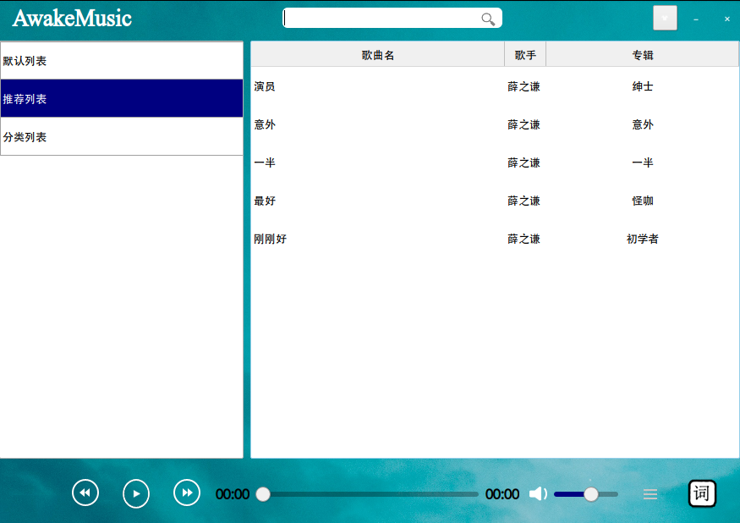
图11-2 推荐列表

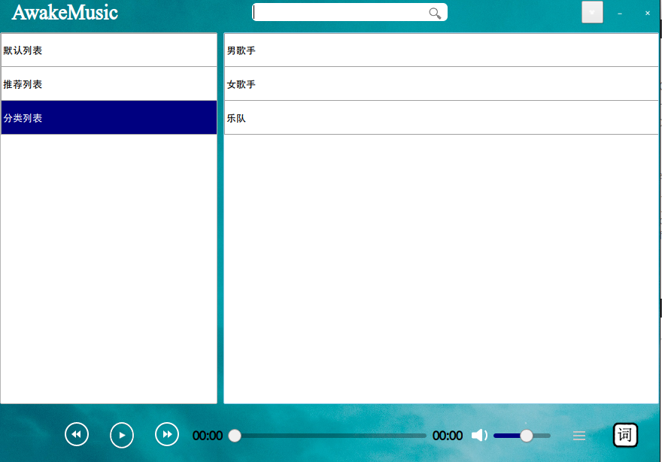
图11-3 分类列表（1）

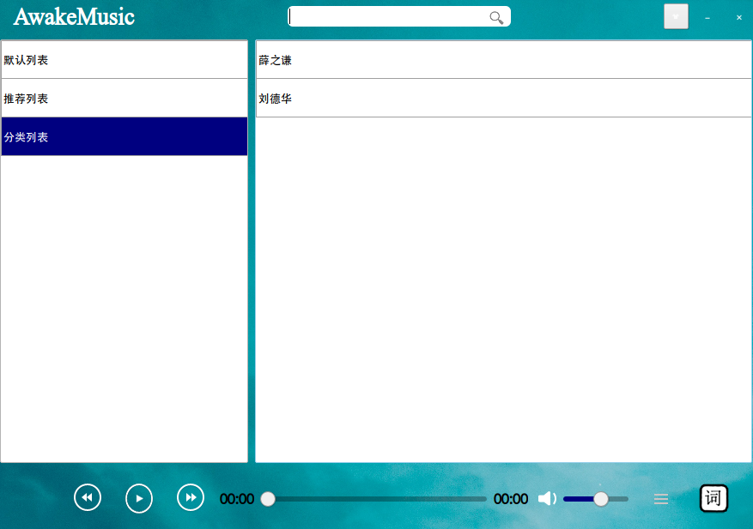
图11-4 分类列表（2）
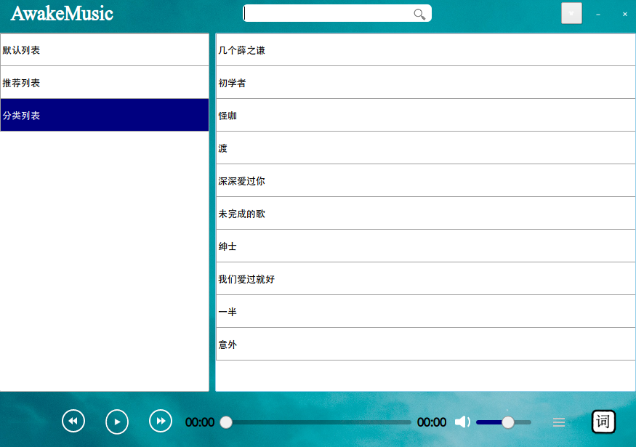
图11-5 分类列表（3）

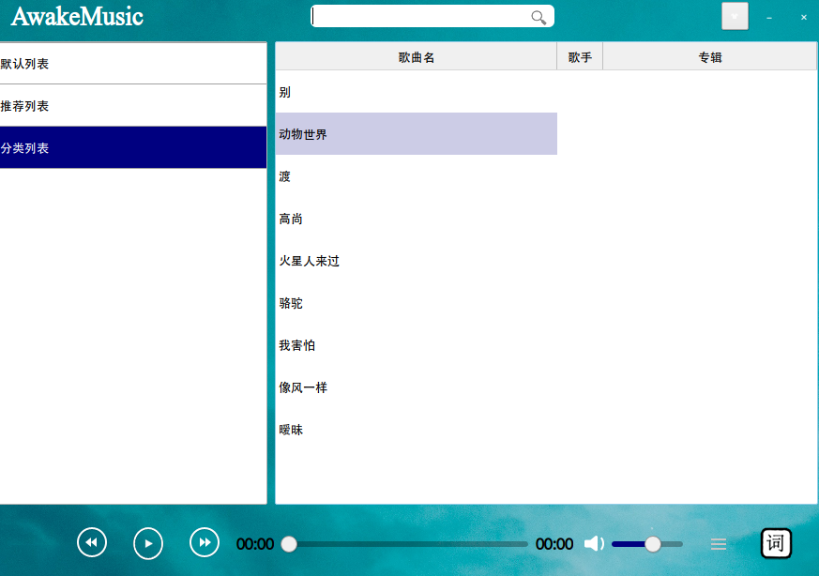
图11-6 分类列表（4）

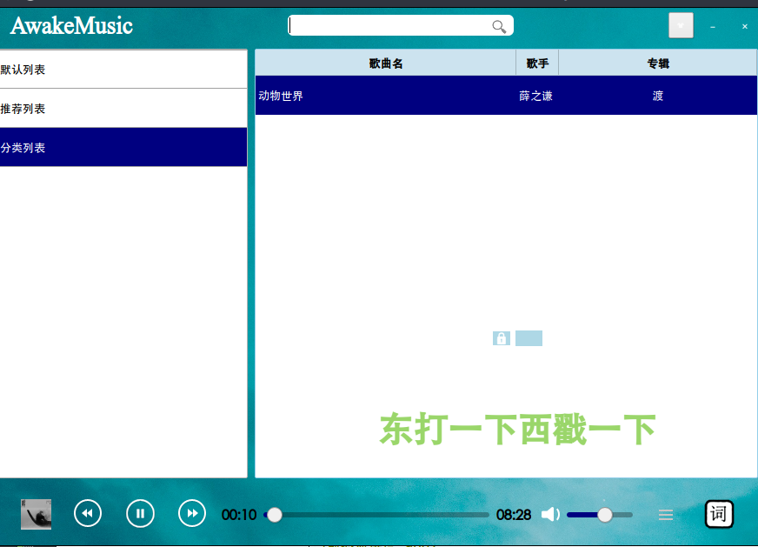
图11-7 搜索（1）

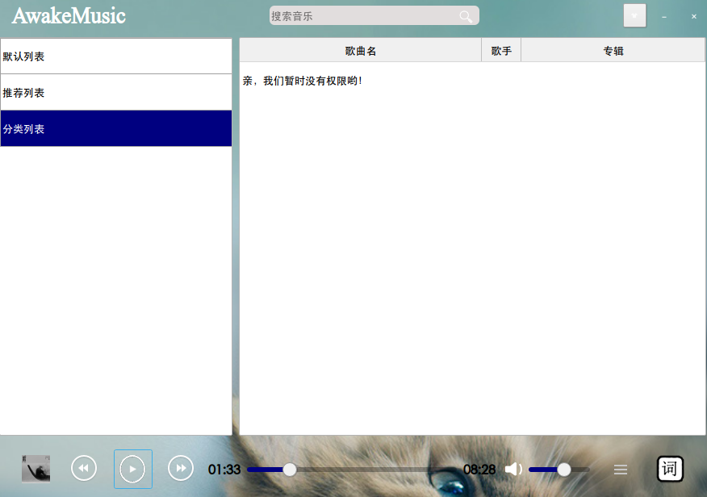

图11-8 搜索（2）

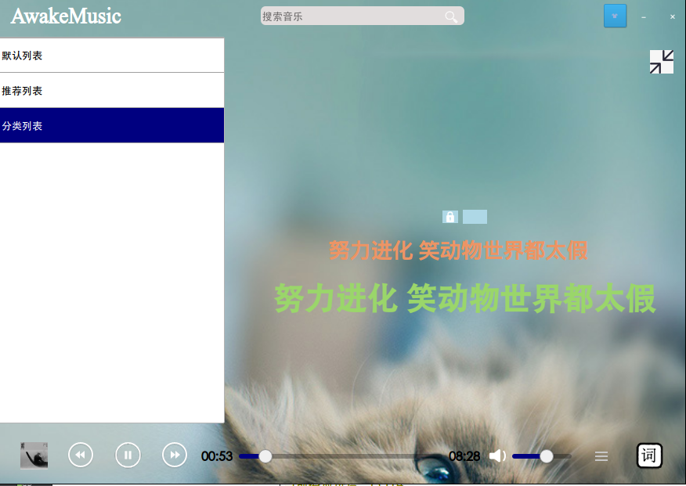
图11-8 搜索（3）

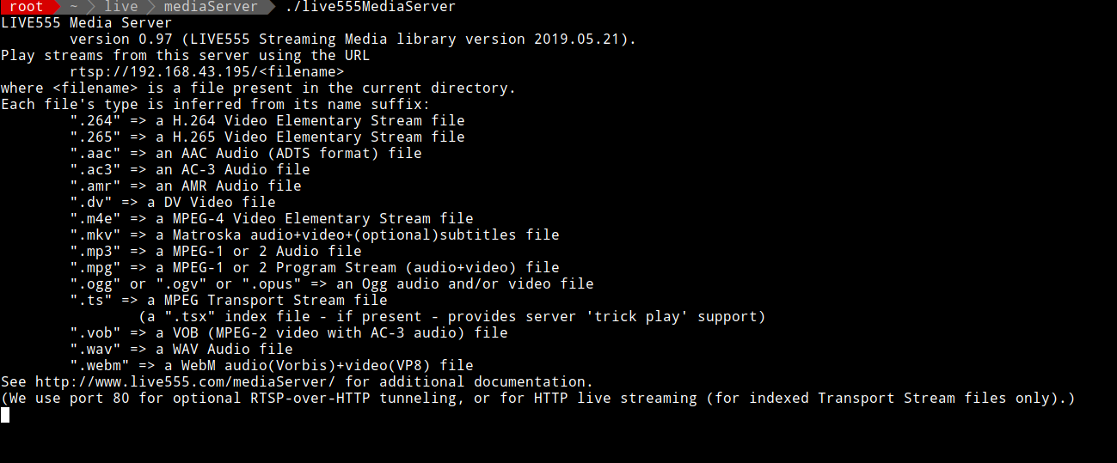
图11-9 流媒体服务器

术语表
名称 | 定义
歌迷 | 听歌的人
运营者 | 制作并上传歌单的人
审核者 | 对歌曲进行上传或删除的人
监察者 | 对违规言论进行删除的人
分类列表 | 对歌曲进行分类的方式
音频 | 一种可以被识别并解码播放的文件
进度条 | 记录歌曲播放的进度
解码器 | 对音频进行识别并解码
歌单 | 存放歌曲的列表
歌单标签 | 对歌单风格进行描述的词语
终端 | 系统在设备上启动的一个服务

参考文献
- Kurt Bittner,Ian Spence,Use Case Modeling[M].清华大学出版社：2003.8
- Dean Leffingwell,Don Widrig,软件需求管理用例方法(第二版)[M].中国电力出版社
- Simon Bennett,Steve McRobb and Ray Farmer,Object-Oriented Systems Analysis and Design(4th Edition)
- C++ GUI Qt4 编程（第二版）[M].电子工业出版社：2008:182-206,291-305.
[5]Qt Creator快速入门（第二版）[M].北京航空航天大学出版社：2014.4
[6]Qt Creator编程入门（第五版）[M].北京航空航天大学出版社：2015.1
[7]Qt5开发实战[M].人民邮电出版社
[8]UNIX网络编程（第三版）[M].人民邮电出版社:2015.8
[9]流媒体技术入门与提高[M].国防工业出版社:2016.1
[10]C++Primer(第五版)[]M.电子工业出版社：2013.9
[11]Boost.Asio C++网络编程

